Қысқа мерзімді жоспар
Пәні: |  | Қазақ тілі
Сынып: 8 |  | Барлығы: Қатысқандары: Қатыспағандары:
Сабақтың тақырыбы: |  | Балалардың жас ерекшелігі
Осы сабақта қол жеткізілетін оқу мақсаттары (оқу бағдарламасына сілтеме) |  | 8.2.5.1 перифразаның түрлі тәсілдерін қолдана отырып,мәтін бойынша сұрақтар құрастыру;  8.4.4.4 жай сөйлемдерді айтылу мақсаты мен құрылымдық ерекшелігіне сай қолдану.
Сабақтың мақсаттары |  | Барлық оқушылар орындай алады: перифразаның түрлі тәсілдерін қолдана отырып,мәтін бойынша сұрақтар құрастырады;  Оқушылардың көпшілігі орындай алады:хабарлы сөйлемдерді тапсырмалар арқылы табады,синтаксистік талдау жасайды;  Кейбір оқушылар орындай алады:шығармашылық тапсырма орындайды.
Бағалау критерийі |  | -мәтін бойынша сұрақтар құрастырады;  -тапсырма арқылы хабарлы сөйлемнің мағынасын біледі;  -сөйлемге синтаксистік талдау жасайды.
Тілдік мақсаттар |  | Оқушылар орындай алады: перифразаның түрлі тәсілдерін қолдана отырып,мәтін бойынша сұрақтар құрастырады, тапсырма арқылы хабарлы сөйлемнің мағынасын біледі,синтаксистік талдау жасайды, шығармашылық тапсырма орындайды.  Пәнге қатысты сөздік қор мен терминдер: тұрлаулы,тұрлаусыз мүше,бастауыш,баяндауыш,толықтауыш,анықтауыш,пысықтауыш,айқындауыш мүше,синтаксистік талдау,сөйлем,сөйлемнің түрлері,сөйлемнің құрылысы.  Диалог құру,шығарма жазуға арналған пайдалы тіркестер:.жасөспірім,жеткіншек жас,рефлексия,жауапкершілік ұлғаю,психикалық,анатомия-биологиялық даму,жас ерекшелік.  Талқылауға арналған сұрақтар:  1.Жас ерекшеліктері деген ұғымның анықтамасы қандай?  2.Балалар мен жасөспірімдердің өсіп-жетілуі қандай кезеңдерден тұрады?  3.Жасөспірімдік кезең қай жас кезеңдерін қамтиды?
Кіріктіріліп оқытылуы:
Құндылықтарға баулу |  | қарым-қатынас жасау қабілеті;  жауапкершілік.
Пәнаралық байланыс |  | биология
Алдыңғы оқу: |  | Синтаксис.Қоршаған орта және энергия ресурстары
Жоспар
Сабақтың барысы
Сабақтың жоспарланған кезеңдері: | Сабақта жоспарланған жаттығу түрлері |  | Ресурстар
Сабақтың басы:  5 минут | Ұйымдастыру кезеңі  Сәлеметсіздер ме,оқушылар?!  Бүгінгі қазақ тілі пәніне келгендегі көңіл-күйлерің қалай?Бір сөзбен айтып жеткізулеріңе болады.  Олай болса үш топқа суреттер арқылы бөлінейік.  Топқа бөлініп болсаңдар,арамыздан топбасшысын сайлайық.  «Серпілген сауал» әдісі арқылы оқушылар қолына кішкентай допшаны алып лақтырып,сауалын қояды,сауалға жауап берген оқушы сұрағын келесі бір оқушыға қояды. |  | 3 түрлі қима қағаздар
Сабақтың ортасы:  30 минут | Тапсырма ТЖ  «Мәнді әуез» әдісі арқылы мәтінді тыңдаңдар. Тыңдалған мәтіннің мазмұнын түсініп, ұсынылған ақпараттан астары ойды анықтаңдар.  Есею кезеңінде жасөспірім өз бойында болып жатқан дене және эмоциялық өзгерістерге байланысты қатты толқынысқа ұшырайды. Оқытушы ата-аналармен бірге баланың осы күрделі кезең қиыншылықтарына төтеп беруіне көмекші болуға міндетті. Жасөспірімдік кезең туралы айта келе, В. А. Сухомлинский оған «адамның рухани өміріндегі терең өзгерістер» тән болатынын, «ол кезде оның таным-түсінігіндегі, ақыл-ой еңбегіндегі, тәртібіндегі, жолдастарымен қарым-қатынасындағы, эмоциялық, эстетикалық және моральдық дамуындағы көптеген фактілер тәрбиешіге түсініксіз әрі құпия болып көрінетінін» атап көрсетеді.  «Сізден жауап - менен сұрақ » әдісі бойынша топқа сұрақтар беріледі.  - Топ : Жас ерекшеліктері деген ұғымның анықтамасы қандай ?  - Топ: Балалар мен жасөспірімдердің өсіп – жетілуі қандай кезеңдерден тұрады ?  3. - Топ : Жасөспірімдік кезең қай жас кезеңдерін қамтиды ?  І топ:мәтін мазмұны бойынша сұрақтарға жауап береді;  ІІ топ: мәтін мазмұны бойынша сұрақтарға жауап береді;  ІІІ топ: мәтін мазмұны бойынша сұрақтарға жауап береді.  Дескриптор:  -мәтін негізінде сұрақтарға жауап береді.  ҚБ «Үш шапалақ» әдісі арқылы топтар бірін-бірі бағалайды.  Жеке тапсырма (Құсбек Аружан инклюзив)  жасөспірім физиологиясы туралы жаз.  Тілдік бағдар  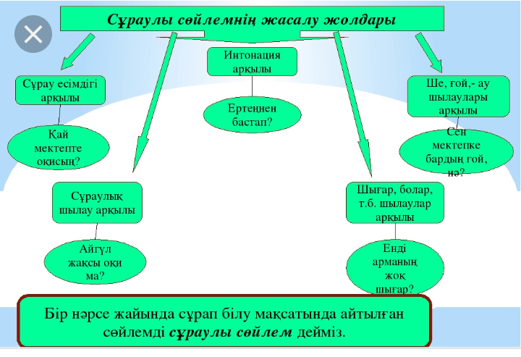  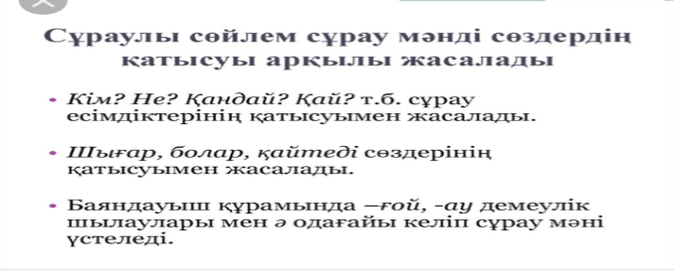  Тапсырма бойынша саралау Ж  Жоғары: 7 сөйлем құрап,сөйлем мүшесіне қарай талда;  Орта:2-тапсырма,140-бет;  «Галереяға саяхат» әдісі.  Суреттен нені байқадыңдар? Бұл адам өмірінің қандай кезеңдер? Берілген суреттің қандай байланысы бар деп ойлайсыңдар?  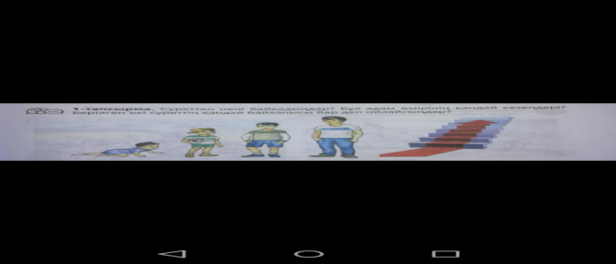  Төмен:4 – тапсырма. «Мен және көршім» әдісі бойынша суреттер арқылы әңгіме – диалог құрастырыңдар. Сұраулы сөйлемді қатыстырыңдар.  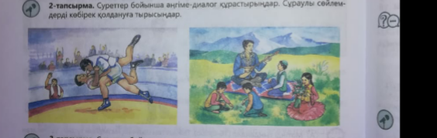  ҚБ «Екі жұлдыз бір тілек» әдісі |  | Оқулық 139-141-бет  Білім алушының дәптері  папкасы,  керекті құралдар жинақтамасы;  Инклюзив тапсырма  Саралау тапсырма  «Галереяға саяхат» әдісі  «Мен және көршім» әдісі
  ___________________________________________________
  ___________________________________________________
  ___________________________________________________
  ___________________________________________________
  ___________________________________________________
  ___________________________________________________
Сабақтың соңы:  5 минут | «БББ» әдісі арқылы кесте толтырады: |  | БББ кестесі
  Білемін | Білдім | Білгім келеді
Бағалау | Топбасшыларының бағалауын тыңдап,мұғалім өзі сабақ барысын бақылап өз бағалауын айтады. |  | Күнделіктеріне бағалау(коментарий) жазылады.
Үй тапсырмасы | Балалардың жас ерекшелігі;  4-тапсырма,141-бет орындап келуге беріледі. |  | Үй тапсырмасын күнделіктеріне жазады.
Кері байланыс | «Жетістік баспалдағы» әдісі арқылы бүгінгі сабақтан алған әсерімен бөліседі. Сабақ қалай өткендігі жайлы өз көңіл күйін көрсетеді. |  | Жетістік баспалдағы суреті
Саралау-оқушыға мейлінше қолдау көрсетуді қалай жоспарлайсыз?  Қабілетті оқушыға тапсырманы қалай түрлендіресіз? | Оқушыға қолдау көрсету саралау тапсырмалары арқылы жүзеге асырылады.Үлкен,орта,кіші тапсырмасы арқылы оқушы тапсырманы өзі таңдау жасау арқылы алып,орындай білді.Сыныпта орта тапсырма көп деңгейде орындалды.  Қабілетті оқушыға тапсырма күрделеніп беріліп отырады.Балалардың жас ерекшеліктері анықтау,диалог құрау,сұраулы сөйлем қатыстыру,сөйлем құрау,сөйлем мүшесіне талдау сияқты.
Сабақ бойынша рефлексия | Сабақ / оқу мақсаттары шынайы ма?  Оқу мақсатына сай тапсырмалар ұйымдастырылған.  Бүгін оқушылар не білді?  Оқушылар балалардың жас ерекшелігін білді,сұраулы сөйлемнің жасалу жолдарын білді.  Сыныптағы ахуал қандай болды?  Сыныптағы ахуал топпен жұмыс түрінде көрініс тапты.  Мен жоспарлаған саралау шаралары тиімді болды ма?  Саралау тапсырмалары оқушылардың өз деңгейіне сай тапсырмаларды алып талдағаны тиімді болды.  Мен берілген уақыт ішінде үлгердім бе?  Тапсырмалар уақытқа негізделген үлгердім.  Мен өз жоспарыма қандай түзетулер енгіздім және неліктен?  Жоспарыма түзетулер енгізген жоқпын,жоспарға сай орындалды.
Қорытынды бағамдау

Сабақта қандай екі нәрсе табысты болды (оқытуды да,оқуды да ескеріңіз)
1.Топта жұмыс жасаудың дұрыс жүргізілгені.
2.Әдісті тиімді,түсініп жұмыс жасай алуы.

Қандай екі нәрсе сіздің сабағыңызды жақсарта алады(оқытуды да,оқуды да ескеріңіз)
1.Орынды қолданылған оқу мақсаты.
2.Оқу мақсатына сай қолданылған тапсырмалар мен әдіс-тәсілдер

Сабақ барысында мен сынып немесе жекелеген оқушылар туралы менің келесі сабағымды жетілдіруге көмектесетін нені білдім?
Келесі сабақта жеке,жұппен,топтық тапсырмаларды қолдану керектігін білдім.
Инклюзив оқушыға жеке тапсырма ғана емес,жұппен жұмыс жасатуды ойладым.

